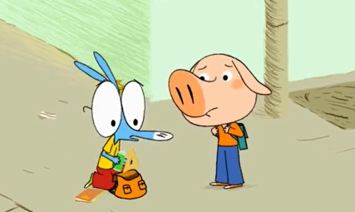
ARIOL; OÙ SONT LES CLÉS?v1
Ah! _________ ______________!
Quelles clefs?
Ben, les clefs de_________moi!
Elles étaient dans ma________________; elles ont disparu!
________________-toi! On va être en retard!
Misère! On a un__________________sur les divisions en plus!
Ah zut! Je n’ai_____________appris! Je vais plutôt t’aider à___________________tes clefs alors....Par contre, tu diras à tes __________________de me____________un mot d’excuse pour expliquer que j’ai raté la classe à cause de toi.
Oui, oui...Allez aide-moi plutôt! C’est des clefs normales avec un porte-clefs__________; ___________________m’a dit que des fois les gens qui____________________des clefs les déposent chez un commerçant
Viens! On va voir à la__________________________! Aaah!
______________________________!
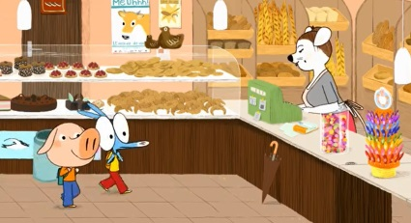
Tiens, tiens, monsieur Ariol et monsieur Ramono! Pas encore_____________________à l’heure qu’il est?
J’ai perdu mes clefs. __________________ne vous les a données Madame Pompadou?
Ah non, mon pauvre___________.
Moi, je__________________trois nounours au chocolat-caramel!
___________________qu’on pourrait aller chez le marchand des journaux. __________________, on lirait les magazines....
Je m’en fiche des magazines! Je veux mes clefs! Et toi, tout ce qui t’intéresse c’est de rater l’école. _____________-moi tranquille! Je vais chercher tout___________.
Ben, ne t’énerve pas! Ça ne sert à rien!
Je m’énerve parce que___________________va devoir changer la serrure.
Ben, pourquoi? Il refera la clef et puis c’est tout.
Tu es fou! Et les voleurs? S’ils voient que tu perds tes clefs, ils te suivent pour repérer__________________________(3) et après ils te cambriolent. C’est______________.
Peut-être qu’ils nous suivent déjà....Aaaaaaaaaaaaaah
Je crois qu’on les a semés! Ouf! Ce n’est pas bon de courir______________avoir mangé des nounours....
____________! Peut-être que les voleurs mes connaissent et ils savent où j’habite et s’ils étaient déjà chez moi en train de me cambrioler...Tu crois qu’on devrait prévenir la police?
Eh tu es fou! Pour que les policiers défoncent ta_____________à coups d’épaules, et bang! Et après ils vont rentrer et ils vont dire: Hauts les______________! Et ils vont tirer en l’air. Poum, poum, poum! Il y a un voleur qui va se rendre mais l’autre va crier: Vous ne m’aurez pas! Et il va se cacher_________le________________et poum, poum, poum! Les policiers vont tirer ________________plus et pan! Le plafond va tomber! le canapé exploser! Il faudra tout refaire et mon père sera furieux!
Je sais ce qu’on va faire!
On s’approche doucement de la porte et si on___________________du bruit ça veut dire que les voleurs sont là.
_______________. Vas-y! Ah non, tu as voulu m’accompagner alors tu m’accompagnes!
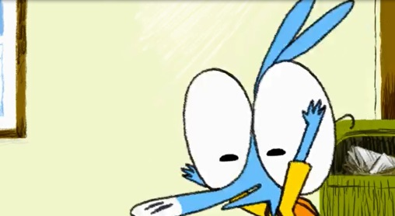
Ariol,______________________(3)?
Oui
_______ ________ ________la lumière?
____________la porte!
Ehh elle est où ta porte?
____________________! Ah, ça y est!
Héhé,tiens regarde-les tes clefs! Espèce d’__________!
Mes clefs! Je les avais oubliées_________la porte!
On ferait mieux de vérifier si personne n’est entré!
Ça va tout est normal!
J’ai___________! Donne-moi à___________!
Eh on a déjà quarante minutes de______________pour le contrôle des divisions!
Bon, au fait, j’ai reçu le__________________Chevalier Cheval magazine!
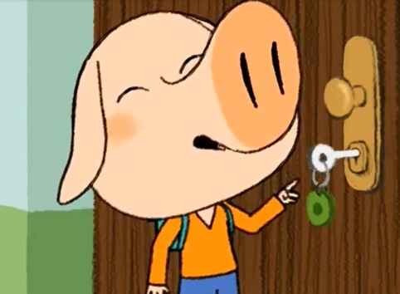
..................______________de retard! Vous resterez en classe pendant les deux récréations pour rattraper le contrôle. Et maintenant, sortez_________livres d’histoire!
Ah non!
Quoi encore Ramono?
J’ai oublié_______ ________________chez toi!
_______________!

